BẢN BÁO CÁO BÀI THỰC HÀNH 1:
Lab 1 – Wireshark getting started
Họ và tên: Đỗ Phương Duy
MSSV: 23520362

- Tổng thời gian bắt gói tin trong từng trang web đã thử nghiệm và tổng số gói tin bắt được là:
Trang: gais.cs.umass.edu:
- Tổng thời gian: T = 2.38s – 2.08 = 0.30s
- Tổng số gói tập tin bắt được là 2.
Trang ntv2010.com:
- Tổng thời gian: T = 1.64s – 0.95 = 0.69s
- Tổng số gói tập tin bắt được là 6.

- 5 giao thức:
TCP: cung cấp một cơ chế truyền tải dữ liệu đáng tin cậy qua mạng bằng cách chia dữ liệu thành các phân đoạn, kiểm soát luồng và lỗi, cũng như quản lý kết nối giữa các máy tính.

UDP: được sử dụng bởi các chương trình chạy trên các máy tính khác nhau trên mạng. Không giống như TCP/IP, UDP được sử dụng để gửi các gói tin ngắn gọi là datagram, cho phép truyền nhanh hơn. Tuy nhiên, UDP không cung cấp kiểm tra lỗi nên không đảm bảo toàn vẹn dữ liệu.

DNS: Chức năng chính của DNS (Domain Name System) là ánh xạ các tên miền (domain names) sang địa chỉ IP (Internet Protocol) tương ứng và ngược lại. Nó giúp máy tính trong mạng Internet dễ dàng truy cập các dịch vụ và tài nguyên bằng cách sử dụng tên miền thay vì phải nhớ các địa chỉ IP phức tạp. DNS cũng tham gia vào quá trình phân giải tên miền thành địa chỉ IP, cung cấp thông tin về bản ghi DNS như MX (Mail Exchange) records để chỉ định máy chủ email của một tên miền, hoặc CNAME (Canonical Name) records để chỉ định tên miền phụ của một tên miền chính. Điều này giúp quản lý và tổ chức cấu trúc tên miền trên Internet một cách hiệu quả.

TLSv1.2: TLS cung cấp cơ chế trao đổi thông tin an toàn giữa các trình duyệt web và máy chủ bằng mật mã hóa đối xứng được sử dụng để mã hóa dữ liệu truyền đi.

HTTP: là một giao thức dùng để truyền tải các tài nguyên trên Internet. Chức năng chính của HTTP là thiết lập kết nối giữa máy khách (client) và máy chủ (server) để truyền tải các tài nguyên như trang web, hình ảnh, video, v.v. qua mạng Internet. Điều này thực hiện thông qua việc gửi yêu cầu từ phía máy khách và máy chủ đáp ứng bằng việc trả lại dữ liệu yêu cầu. HTTP hoạt động dựa trên mô hình yêu cầu/đáp ứng (request/response), trong đó máy khách gửi yêu cầu và máy chủ trả lời bằng cách cung cấp tài nguyên được yêu cầu.

- Thời gian từ gói tin HTTP GET đầu tiên được gửi cho đến khi HTTP 200 ok đầu tiên được nhận là:
- gaia.cs.umass.edu: 0.30s
- ntv2010.com: 0.58s
- Có xuất hiện, nằm trong Line-based text data: text/html củagói tin HTTP 200 OK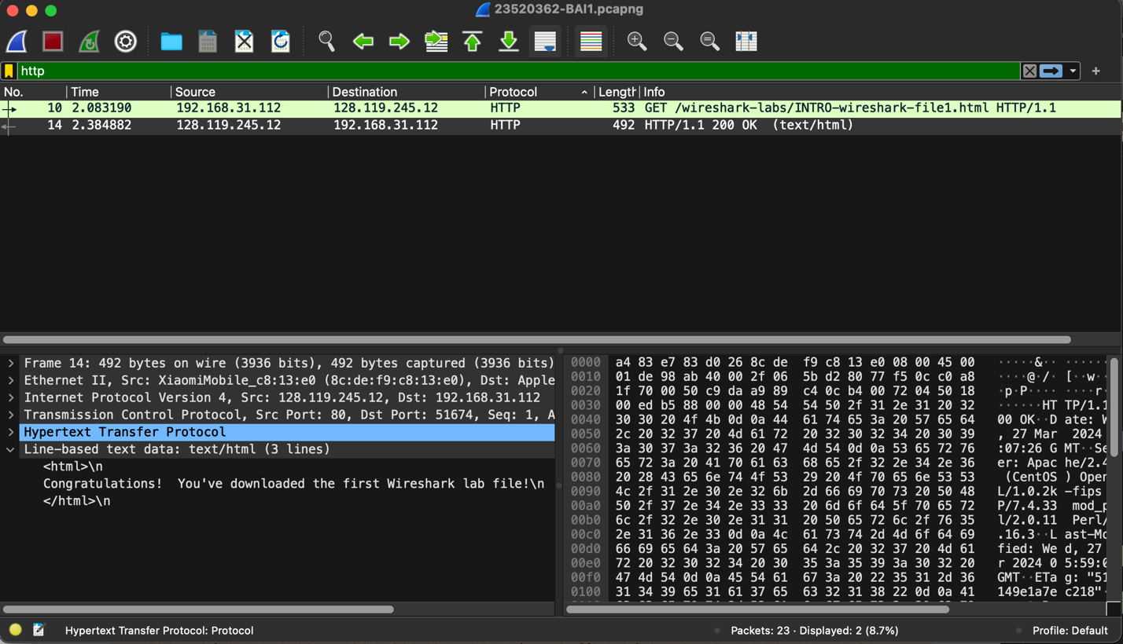
- Địa chỉ IP của:
- gaia.cs.umass.edu: 128.119.245.12
- ntv2010.com: 103.131.74.22
- Máy tính đang sử dụng: 192.168.31.112
- Trang gais.cs.umass.edu:
Bước 1: Thiết lập kết nối giao thức HTTP
Bước 2: Trả về kết nối giao thức HTTP
Bước 3: Nhận được gói tin biểu diễn dưới dạng dữ liệu thô (packet raw) đã được mã hoá dưới dạ HEXA và ASCII

